姓名及頭銜Name and Title(牧師、傳道、博士..Rev.) ________________ 性別：□男M □女F
榮耀學校(二)報名表
Glory School II Registration Form
2018 4/3-4/6
進入並傳遞神的榮耀
To Enter and Deliver the Glory of God

電郵 Email: ________________________ 聚會教會Church________________________________
地址Address: __________________________________________________________ □□□□□
（包括城市國家與郵遞區號 please include city, country and Zip code）
手機電話Handphone Number____________________住家（H）/辦公（o）____________________
同行配偶家人Families with you in this school：__________________________________
1.擇一填寫下工作狀況 Working Condition
□學生或兒童 Student or Children above 8 年齡Age __________
請填寫您的年齡 Please fill in your age (接受8歲以上已受洗，能一同敬拜安靜上課的兒童)
□工作狀況及職稱 Working Condition and Title ________________________
□ 2.已參加2017榮耀學校(一) 簡述榮耀學校（一）結束後，您的見證及改變？Briefly describe your testimonies/changes after Glory School(I)___________________________________
__________________________________________________________________________________
□ 3.未參加2017榮耀學校(一)，我已經由影音產品完成榮耀學校(一)的課程 I have finished Glory School (I) though CD/DVD，我收聽/觀看榮耀學校(一)的影音產品是____月_____日自榮耀事工購買/從___________________________________取得
□我已重生得救I believe in Christ and was baptized
□我被聖靈充滿說方言 I am baptized in the Holy Spirit and speaking in tongues.
□我渴望見到神的同在、各樣神蹟奇事及超自然的彰顯 I am passionate to see God's presence、sign、wonders and heavenly supernatural manifestations.

簡述我對神榮耀的認識及過去對神榮耀的追求 Briefly describe your knowledge about the Glory of God and what have you tried to pursuit it? _________________________________________________________________________________________________________________________________________________________________
□ 4.我願意參與大會指派服事 I am willing to help with school released responsibilities
□ 5.我願意每天最少用30分鐘方言禱告預備自己，在榮耀學校中經歷並接受神的榮耀，也為榮耀學校守望。I am hungry for the glory of God and would like to daily pray in tongues at least 30 minutes to prepare myself to receive the Glory of God and for the Glory School.

日期Date:_____ 簽名Signature：__________________

收到繳費通知後，再請您繳費，完成報名。
本期榮耀學校(二)名額600名，錄取以報名完成先後順序為準，額滿為止。
※若完成報名後不克參加，報名費不予退費。
未參加2017榮耀學校(一)者，請您先購買及學習榮耀學校(一)影音課程(課本、MP3CD/DVD)，
後再報名，詳細內容請參閱榮耀事工網站-榮耀產品https://www.gloryministries.org.tw
※若您有旌旗及號角，歡迎您攜帶前來敬拜神

繳交報名費用(含教材) Registration Fee (Text Book included)
NT $4,500 (刷卡金額4,635 )
Please make payment through one the of the following paths and return registration form with receipt.
□ ＡＴＭ轉帳、匯款 ATM Transfer or Wiring
銀行名稱：玉山銀行 信義分行 戶名：社團法人台北市榮耀事工協會
銀行代碼：808 銀行帳號：1229-940-001775
轉帳後請填寫 轉帳日期： __ 轉帳帳戶末５碼： ____ __ 金額： __ ___________
□ 信用卡線上刷卡NT$4,635 (含手續費)
Pay Online Through Credit Card NT$4,635
1.進入榮耀事工信用卡線上奉獻頁面(http://haleluya.cc/web/1549936/creditcard)
Please use the above link on our website to pay
2.奉獻頁面下方專案選擇：2018榮耀學校GlorySchool (II)
Choose offering Item 2018 榮耀學校Glory School (II) and following the direction on the left side of the page to finish the process.
3.方式選擇：信用卡單筆捐款
4.填寫您需付的金額及相關資料 即完成線上付款手續

住宿、訂餐、聚會地點等請見後頁
行程表Schedule
 | ４／３(二) | ４／４(三) | ４／５(四) | ４／６(五)
09:30-12:00 |  | 榮耀學校 | 榮耀學校 | 榮耀學校
14:00-16:00 |  | 榮耀學校 | 榮耀學校 | 榮耀學校
18:30-21:30 | 榮耀學校 | 榮耀學校 | 榮耀學校
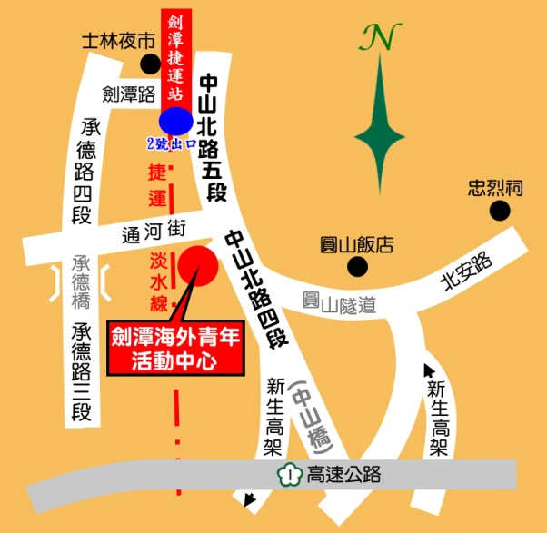
聚會及住宿地點
劍潭海外青年活動中心
台北市士林區中山北路四段16號

聚會:
劍潭海外青年活動中心
經國紀念堂2F群英堂

餐盒便當訂購單：
餐盒便當每個NT100 (刷卡價@103元) ，請您於報名時一同訂購，並連同報名費付費，欲訂購者請填寫以下表格，每餐請二擇一。不接受現場訂購
 | 4/3 (二) |  | 4/4 (三) |  | 4/5 (四) |  | 4/6 (五)
 | 素食  餐盒  Veg. | 排骨  餐盒  Pork Chop | 素食  餐盒  Veg. | 雞腿  餐盒  Chicken | 素食  餐盒  Veg. | 牛肉  餐盒  Beef | 素食  餐盒  Veg. | 魚肉  餐盒  Fish
中餐
Lunch
晚餐
Dinner
數量  小計 | _______個 |  | 金額  小計 | ______個*NT100元(刷卡價@103元) =__________元

若您不訂購餐盒，會場及附近也有餐廳及便利商店，可供飲食選擇

□ ＡＴＭ轉帳、匯款 ATM Transfer or Wiring
銀行名稱：玉山銀行 信義分行 戶名：社團法人台北市榮耀事工協會
銀行代碼：808 銀行帳號：1229-940-001775
轉帳後請填寫 轉帳日期： __ 轉帳帳戶末５碼： ____ __ 金額： __ ___________
□ 信用卡線上刷卡(含手續費) 餐盒每個NT$103
Pay Online Through Credit Card
1.進入榮耀事工信用卡線上奉獻頁面(http://haleluya.cc/web/1549936/creditcard)
Please use the above link on our website to pay
2.奉獻頁面下方專案選擇：2018榮耀學校GlorySchool II
Choose offering Item 2018 榮耀學校Glory School (II) and following the direction on the left side of the page to finish the process.
3.方式選擇：信用卡單筆捐款
4.填寫您需付的金額及相關資料 即完成線上付款手續

預訂劍潭青年活動中心住宿者
二人房 四人房 六人房
訂房者：__________________
室友姓名：______________________________________________________
住宿：請學員自行訂購會場住宿，或附近旅店
- 救國團劍潭海外青年活動中心 (會場) http://chientan.cyh.org.tw/
地址：台北市中山北路四段16號 TEL：(02)2885-2151#9
預訂時：請告知訂房櫃台 “參加榮耀事工協會-榮耀學校(二)課程”
房型：六人、四人、二人網路訂房3個月前開放，目前接受電話預訂，12月旅館開放線上訂房，電話或線上訂房請告知參加榮耀學校。留姓名.電話及E-mail即可，憑護照報到
- 圓山大飯店 TEL：(02)2886-8888 http://www.grand-hotel.org/taipei/zh-TW/
- 天雲旅棧-基河館 TEL：(02)2885-6666 http://jh.tangoinn.com.tw/
- 台北官邸飯店 TEL：(02)2880-5599 http://www.grandeehotel.com.tw/english/home.html
- Mono’tel TEL：(02)7722-6622 https://www.facebook.com/monotel.taipei/
- 星美休閒飯店 TEL：(02)2882-8080 http://starbeauty.beautyhotels.com.tw/

請將報名表、匯款/刷卡單，掛號郵寄至:
10597 台北市松山區南京東路五段92號6樓 榮耀事工協會 <榮耀學校(二)報名>收
或照相電郵寄至 2018gloryschool@gmail.com 或 info@gloryministries.org.tw
電話：+886 2-27468091 傳真：+886 2-27646763
辦公室時間：週(一) ~ (五) AM 9:30~12:00 PM13:00~18:30
更多資訊請至 榮耀事工網站 查詢 www.gloryministries.org.tw

